朗铮:叔叔救了我，只能用敬礼来感谢
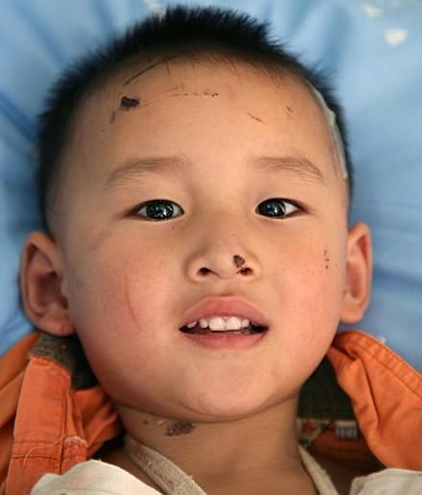
5月12日地震发生后，才3岁的小朗铮从北川县曲山幼儿园废墟中被救出。当时，他抬起右手，向抬着担架的解放军叔叔敬了个礼，这一动作被媒体传播后，感动了千万个读者。
朗铮的爸爸郎洪东是北川县小坝镇派出所所长，妈妈吴小红在该县招商局上班，两人工作忙。因此，从出生起没多久，吴志琼和老伴就将朗铮带到北川县自己家中。朗铮活泼可爱，也非常懂事聪明，1岁多就上了幼儿园。“他记忆力特别好，老师白天教过的诗，他晚上回家能一字不漏地背出来。”吴志琼说，朗铮对玩具枪情有独钟，家里为他买了几百支各式各样的玩具枪。“他还是个‘解放军迷’，从小就说长大了要当解放军。”她称，朗铮爸爸每次回家，朗铮就会缠着他教走正步和敬礼，“在电视上看到有解放军的镜头，他也要敬礼，说解放军是好人。”
12日地震那天，吴志琼像往常那样，按惯例来到幼儿园看小朗铮午休情况。“刚到幼儿园，地震就发生了。我们所站立的地方裂开一条缝，100多名大人小孩都陷了下去。”吴志琼说，在裂缝中被抖动了几十秒后，她的腿被一块水泥板夹住。为了求生，她一点一点掏出石块，爬到旁边的一块水泥板上，因动弹不得，在那里过了一整夜。吴志琼说12日晚上她一直在喊外孙的名字，深夜终于听到幼儿园废墟下有孩子的哭喊声。13日，解放军赶到，吴志琼获救。“快去救幼儿园的孩子们，我的外孙也在里面。”中午12时过，距离地震发生约20个小时了，吴志琼看见营救人员从废墟里抱出一个男孩和一个女孩，“那是我的娃娃，朗铮，朗铮……”她当即就认出外孙，大叫起来。“朗铮被抱过来后就被放到担架上，我看见他慢慢举起右手，弯过手肘，五手指并拢，停在头部上方10厘米左右的地方，向救他的解放军叔叔敬了个队礼。”吴志琼说到此处哽咽起来，“小朗铮平时都说解放军是好人，这次解放军救了他，他更要敬高一点。”

